6 من نشطاء مواقع التواصل الإجتماعي بالمنطقة خاضوا "تحدّي صيف دبي"
"دبي للسياحة" تطلق حملة ترويجية لإبراز المقوّمات والتجارب السياحية في دبي
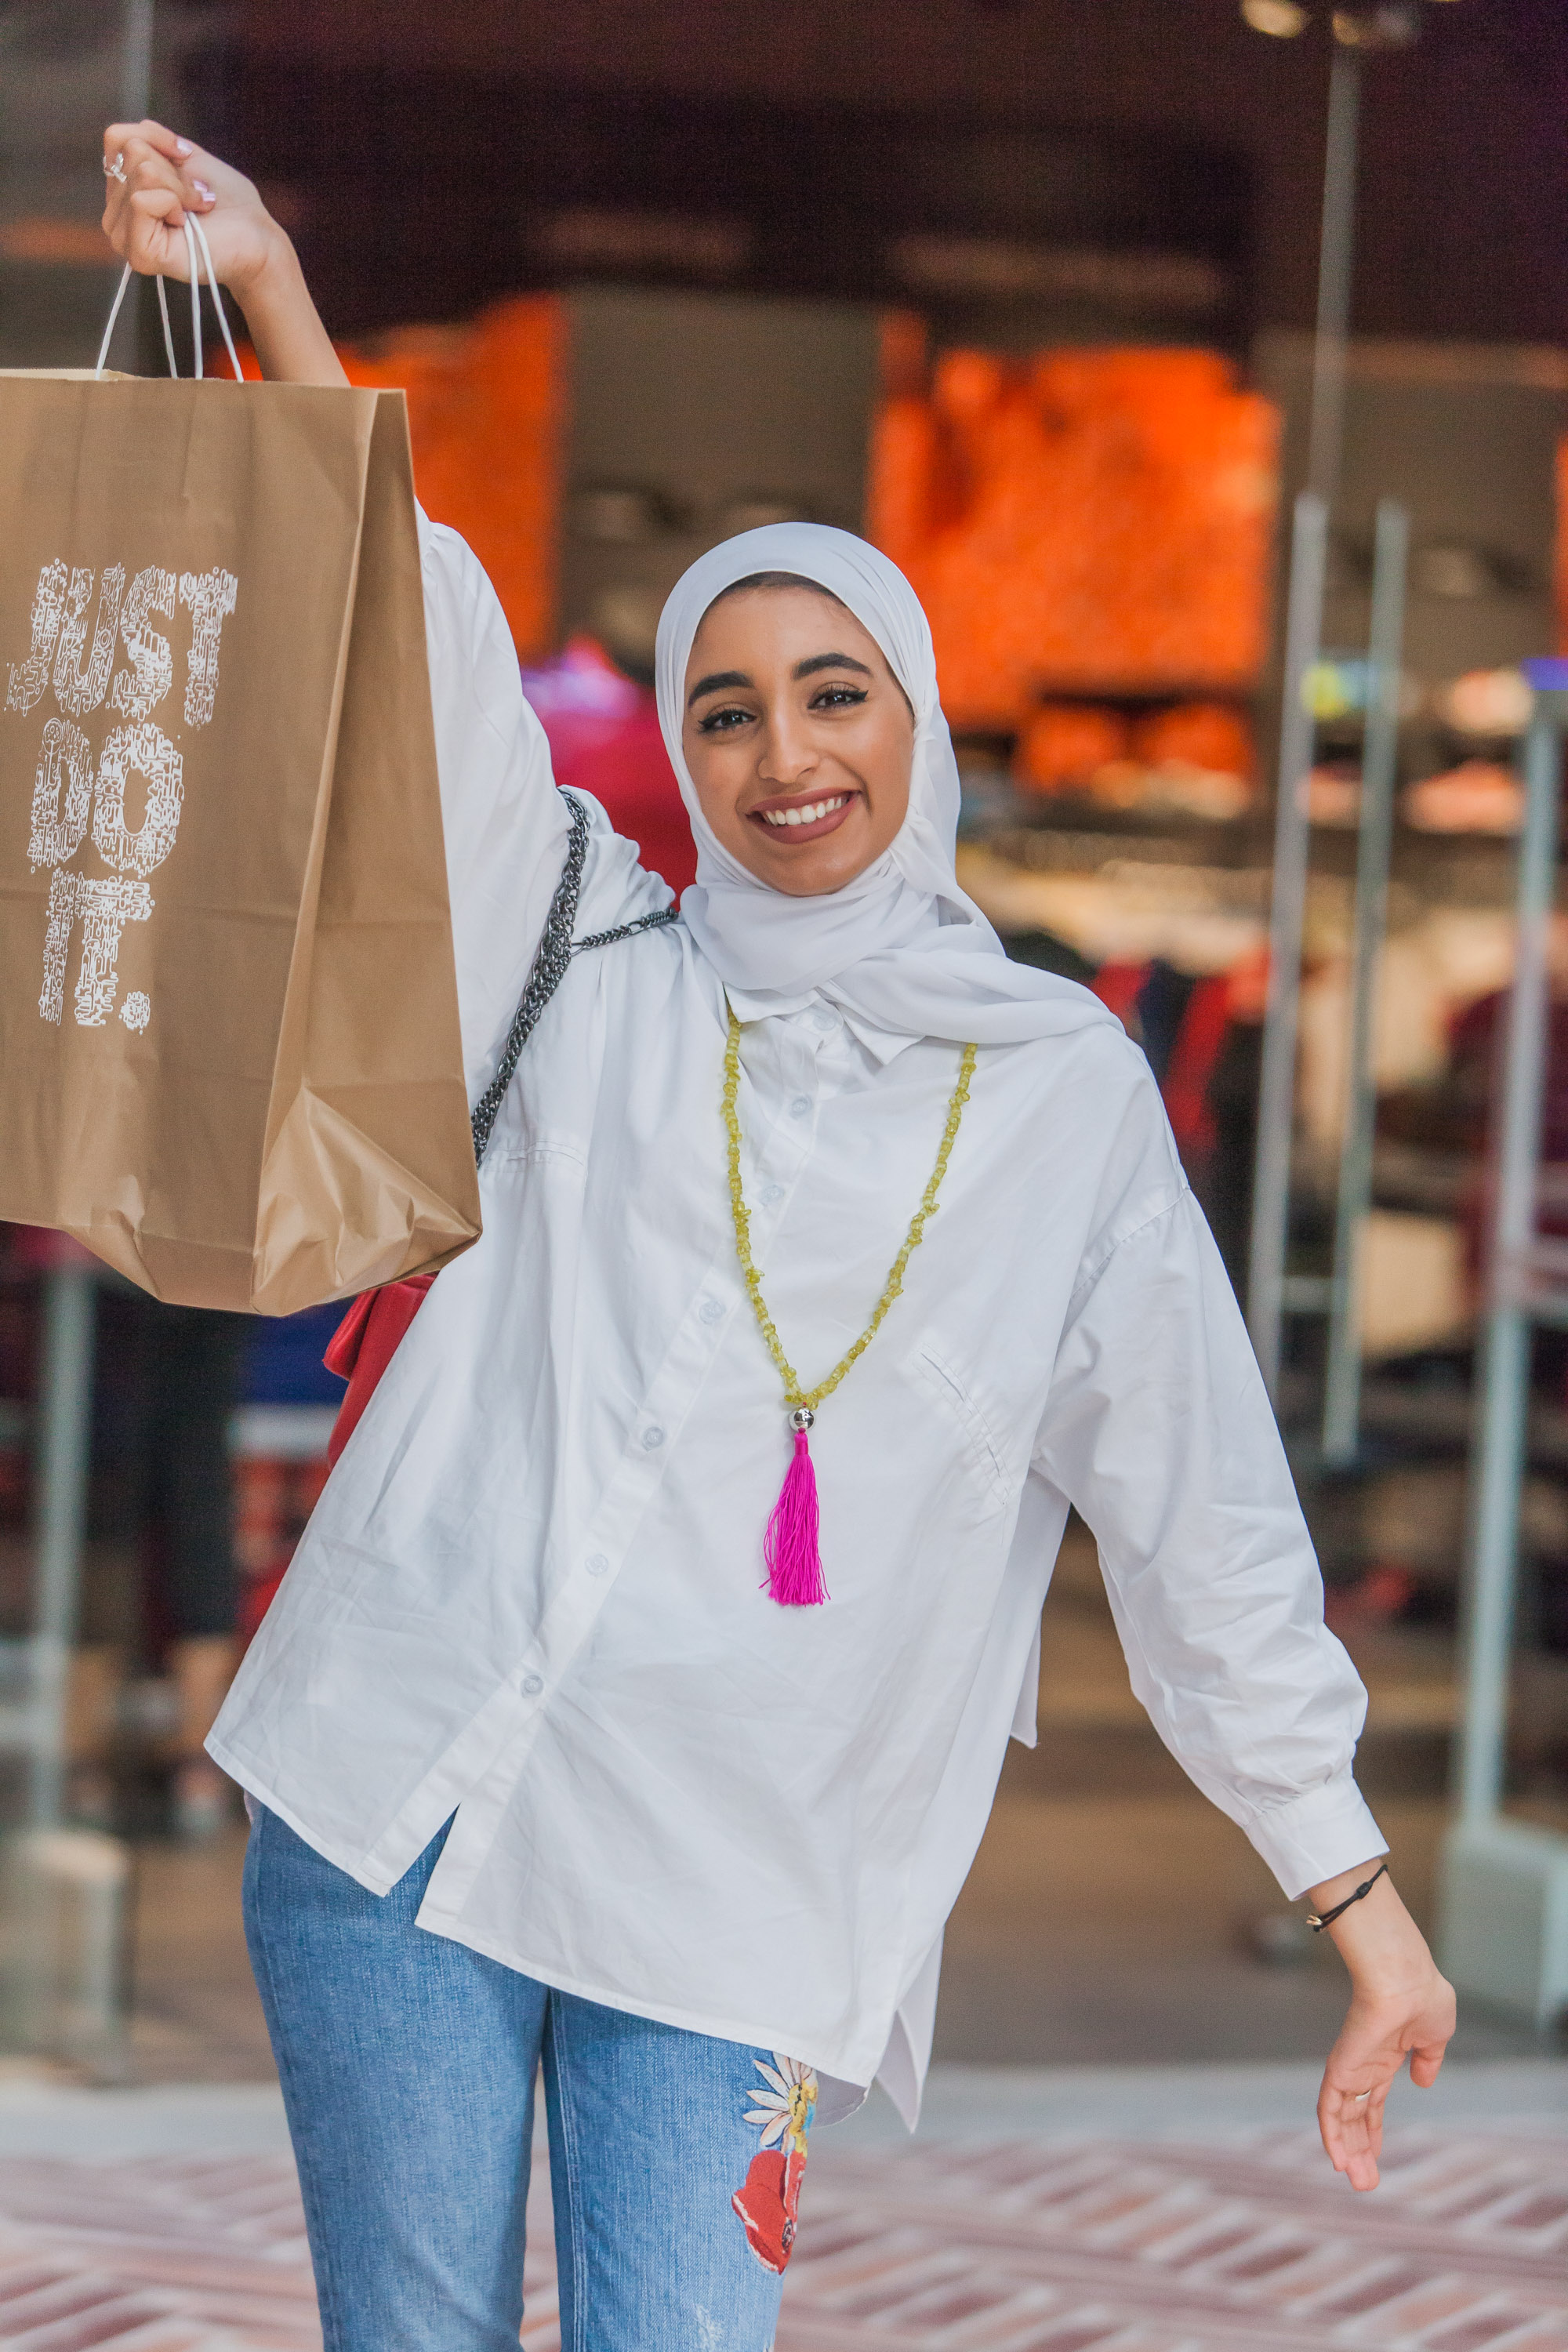
دبي، 30 أغسطس 2017: شارك ستة من نشطاء مواقع التواصل الإجتماعي بالمنطقة في حملة ترويجية أطلقتها دائرة السياحة والتسويق التجاري بدبي (دبي للسياحة) لإبراز المقوّمات والتجارب السياحية التي تمتاز بها دبي، والتي تقدّم خيارات متنوّعة ذات قيمة تنافسية لزوّارها الذين بإمكانهم اختيار ما يناسبهم منها، واختبار تجارب مميّزة.

وشارك كل من أحمد البرقي، وريان خالد الأحمري، والأخوان حسن وحسين بن محفوظ، وفيصل اليامي وهم من المملكة العربية السعودية، وحصة الخطاف من الكويت في هذه الحملة التي حملت اسم "تحدّي صيف دبي"، وتضمّنت 8 مراحل لقضاء عطلة في دبي بميزانية قدرها 3000 درهم فقط لكل منهم. وتنافس المشاركون في هذا التحدّي للحصول على أفضل قيمة ممكنة بهذا المبلغ المحدود، وإثبات قدرة دبي على تقديم عطلة رائعة بقيمة تنافسية.
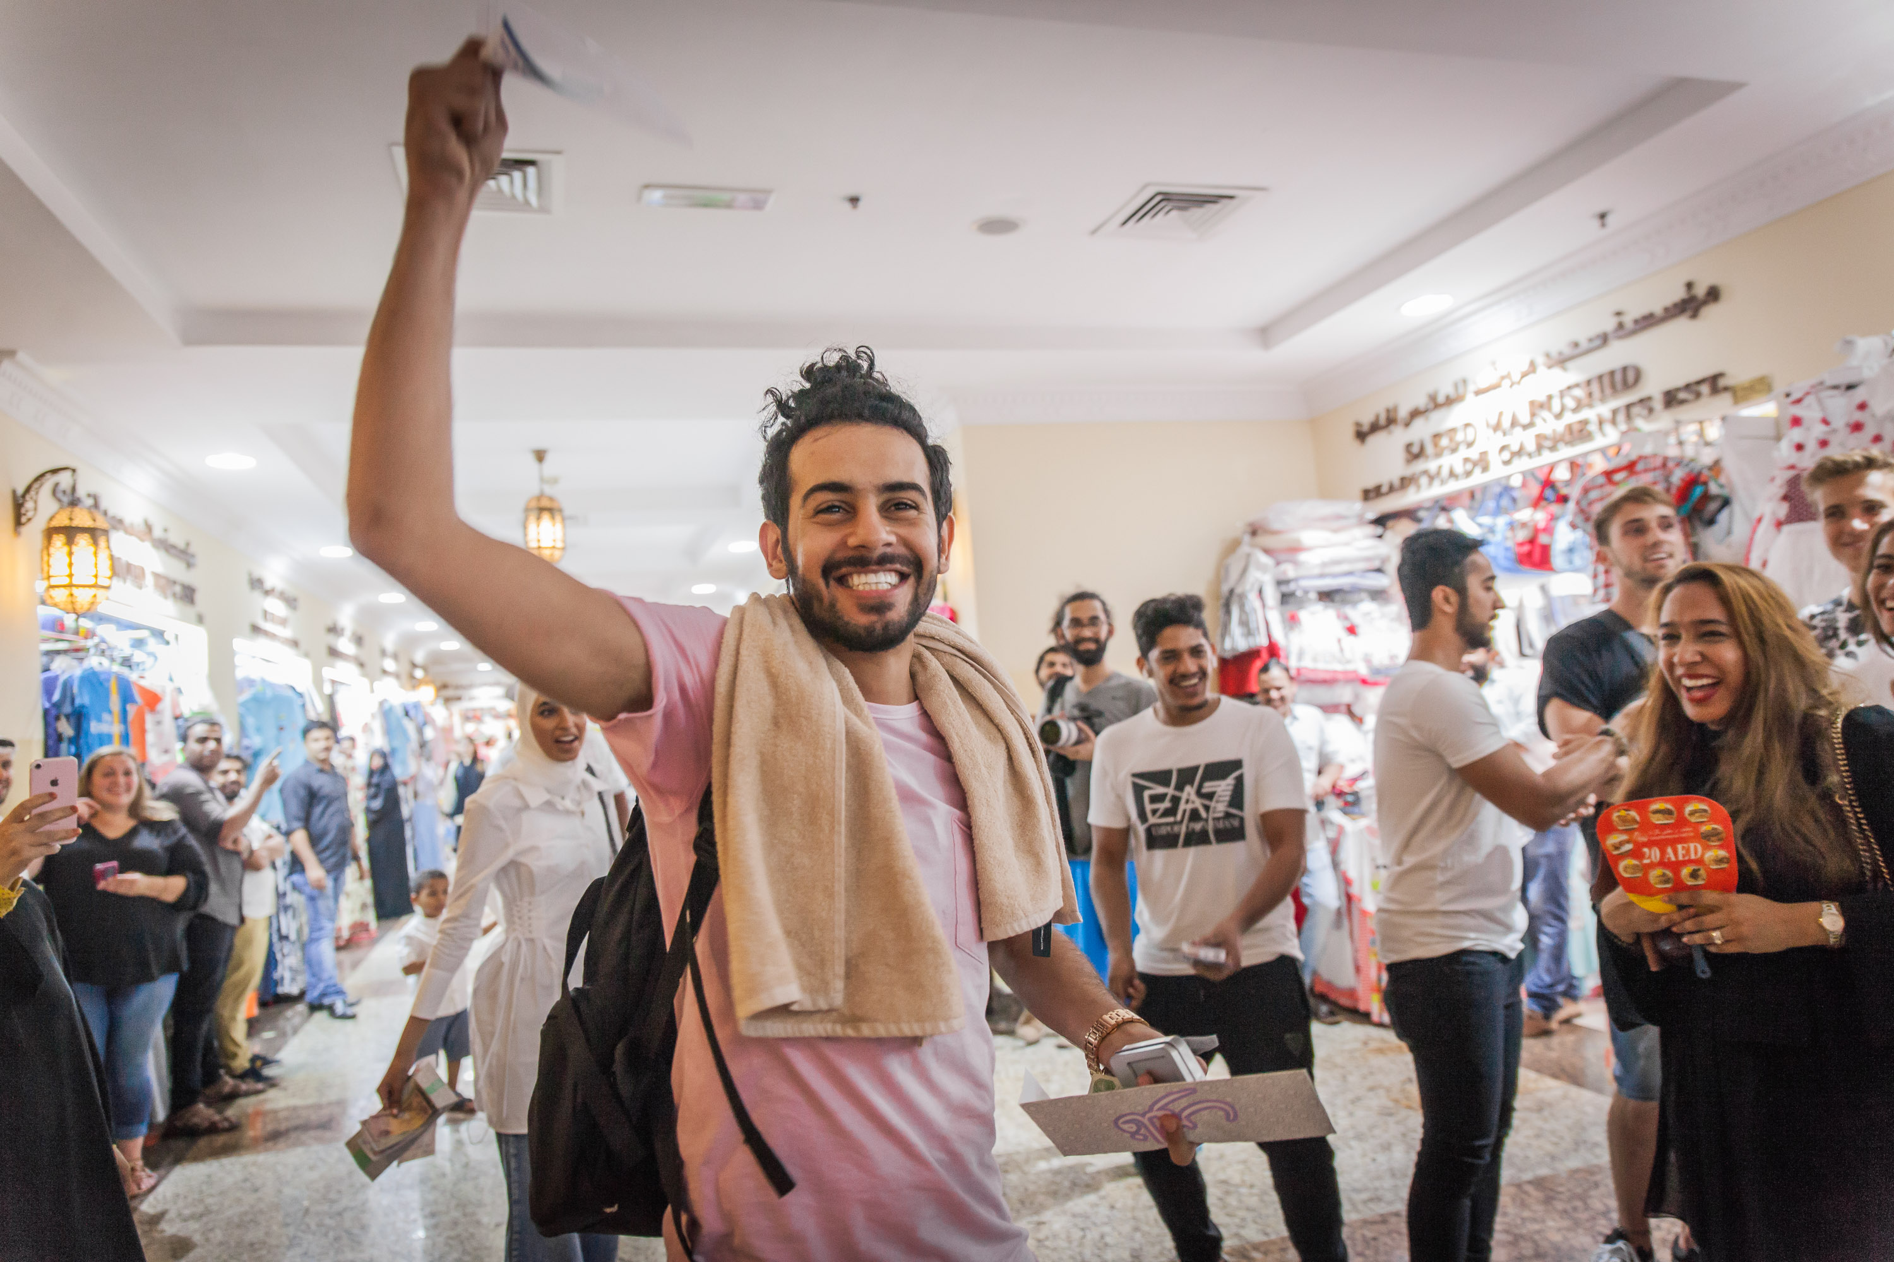
وخاض المشاركون مراحل التحدّي، ودفع النفقات ضمن الميزانية المحدّدة على مدى 3 أيام، فيما شمل التحدّي حجز تذكرة طيران والتنقّل الداخلي، والإقامة الفندقية، والتسوّق خلال حدث "مفاجآت صيف دبي"، الذي قدّم عروضاً ترويجية مذهلة، فيما اشترط على كل مشارك أن يشتري طقم ملابس كامل، بالإضافة إلى شراء تذاكر دخول لأحد المشاريع الترفيهية التي تم افتتاحها في دبي خلال الفترة الماضية، وتذوّق ما لا يقل عن 3 أنواع من الأكلات، وزيارة أحد المواقع السياحية والترفيهية المجانية، مثل نافورة دبي أو قناة دبي المائية.

وتمكّن المشاركون في التحدّي من الوصول إلى المرحلة الأخيرة، والتي تضمّنت زيارة لأحد الأسواق التقليدية، وشراء منتج معين بأرخص سعر ممكن عن طريق التفاوض مع البائع. ولقد نجحوا أيضاً في توفير جزء من الميزانية المخصّصة لخوض التحدّي، ممّا أتاح لهم فرصة الاستمتاع بتجارب إضافية.

ومن بين المعالم السياحية ومواقع الجذب الترفيهية التي تم اختيارها ضمن مراحل التحدّي؛ بوليوود باركس دبي، وليجولاند ووتربارك في دبي باركس آند ريزورتس، وآي إم جي عالم من المغامرات، ومركز التسوق "ذا أوتليت فيليدج"، و"هب زيرو"في سيتي ووك، وحلبة دبي للتزلج في دبي مول، ومركز الشيخ محمد بن راشد للتواصل الحضاري، ومتحف الاتحاد، وحي الفهيدي التاريخي.

وفاز بالمركز الأول (ريان خالد الأحمري)، الذي نجح في انفاق 1,733 درهماً فقط خلال مراحل التحدّي الثمانية، وحصل المشارك حسن بن محفوظ على جائزة أفضل تفاوض للتسوّق، لشرائه لعبة "سبينر" بدرهم واحد فقط من سوق نايف بعدما تفاوض على سعرها الأولي الذي عرضه البائع بقيمة 20 درهماً.

-انتهى-

